УТВЕРЖДАЮ:
Заместитель генерального директора
____________ С. А. Кулипанов
«____» ___________ 20___ г.

Требования к местам установки приборов учета и метрологическим характеристикам приборов учета

(в соответствии с п.147 Основных положений утвержденных постановлением Правительства РФ от 4 мая 2012 г. № 442)

Измерительный комплекс средств учета электроэнергии (далее - измерительный комплекс) - совокупность устройств одного присоединения, предназначенных для измерения и учета электроэнергии (трансформаторы тока, трансформаторы напряжения, счетчики электрической энергии, датчики импульсов, сумматоры и их линии связи) и соединенных между собой по установленной схеме.
Система учета электроэнергии - совокупность измерительных комплексов, установленных на энергообъекте.
Счетчик электрической энергии - электроизмерительный прибор, предназначенный для учета потребленной электроэнергии, переменного или постоянного тока. Единицей измерения является кВтч.
Расчетный счетчик электрической энергии - счетчик электрической энергии, предназначенный для коммерческих расчетов между субъектами рынка.
В соответствии с п.148 Основных положений, утвержденных Постановлением Правительства РФ от 4 мая 2012 г. №442 потребитель, имеющий намерение установить систему учета или прибор учета, входящий в состав измерительного комплекса или системы учета, либо заменить ранее установленные систему учета или прибор учета, входящий в состав измерительного комплекса или системы учета, обязан направить письменный запрос о согласовании места установки прибора учета, схемы подключения прибора учета и иных компонентов измерительных комплексов и систем учета, а также метрологических характеристик прибора учета в адрес одной из следующих организаций:
– гарантирующий поставщик (энергосбытовая, энергоснабжающая организация), с которым заключен договор энергоснабжения, - кроме случаев, когда его условиями определено, что заявка подается в сетевую организацию;
– сетевая организация, владеющая на праве собственности или ином законном основании объектами электросетевого хозяйства или эксплуатирующая бесхозяйные объекты электросетевого хозяйства, к которым непосредственно или опосредованно присоединены энергопринимающие устройства Потребителя, - в иных случаях, в том числе в случае, когда условиями договора энергоснабжения определено, что заявка подлежит направлению в указанную сетевую организацию.
В таком запросе должны быть указаны:
– реквизиты и контактные данные лица, направившего запрос, включая номер телефона; место нахождения и технические характеристики энергопринимающих устройств, в отношении которых лицо, направившее запрос, имеет намерение установить или заменить систему учета либо прибор учета, входящий в состав измерительного комплекса или системы учета;
– метрологические характеристики прибора учета, в том числе его класс точности, тип прибора учета, срок очередной поверки, места установки существующих приборов учета, в том числе входящих в состав измерительного комплекса или системы учета;
– предлагаемые места установки прибора учета, схемы подключения прибора учета и иных компонентов измерительных комплексов и систем учета, а также метрологические характеристики прибора учета (в случае наличия у заявителя таких предложений).
Основным техническим параметром электросчетчика является «класс точности», который указывает на уровень погрешности измерений прибора. В связи с выходом основных положений функционирования розничных рынков электрической энергии введен новый стандарт точности приборов учета (раздел X п.п. 138; 139 Постановления Правительства Российской Федерации от 04 мая 2012г. N442 «О функционировании розничных рынков электрической энергии, полном и (или) частичном ограничении потребления электрической энергии»), см. таблицу 1.
Таблица 1.
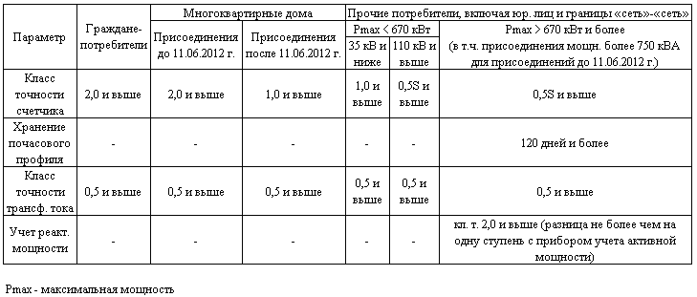
Таким образом, для учета электрической энергии, потребляемой гражданами, а также на границе раздела объектов электросетевого хозяйства и внутридомовых инженерных систем многоквартирного дома подлежат использованию приборы учета класса точности 2,0 и выше.
В многоквартирных домах, присоединение которых к объектам электросетевого хозяйства осуществляется на границе раздела объектов электросетевого хозяйства и внутридомовых инженерных систем подлежат установке коллективные (общедомовые) приборы учета класса точности 1,0 и выше.
Для учета электрической энергии, потребляемой потребителями, с максимальной мощностью менее 670 кВт, подлежат использованию приборы учета класса точности 1,0 и выше - для точек присоединения к объектам электросетевого хозяйства напряжением 35 кВ и ниже и класса точности 0,5S и выше - для точек присоединения к объектам электросетевого хозяйства напряжением 110 кВ и выше.
Для учета электрической энергии, потребляемой потребителями с максимальной мощностью не менее 670 кВт, подлежат использованию приборы учета, позволяющие измерять почасовые объемы потребления электрической энергии, класса точности 0,5S и выше, обеспечивающие хранение данных о почасовых объемах потребления электрической энергии за последние 120 дней и более или включенные в систему учета.
Для учета реактивной мощности, потребляемой (производимой) потребителями с максимальной мощностью не менее 670 кВт, в случае если в договоре оказания услуг по передаче электрической энергии, заключенном в отношении энергопринимающих устройств таких потребителей в соответствии с Правилами недискриминационного доступа к услугам по передаче электрической энергии и оказания этих услуг, имеется условие о соблюдении соотношения потребления активной и реактивной мощности, подлежат использованию приборы учета, позволяющие учитывать реактивную мощность или совмещающие учет активной и реактивной мощности и измеряющие почасовые объемы потребления (производства) реактивной мощности. При этом указанные приборы учета должны иметь класс точности не ниже 2,0, но не более чем на одну ступень ниже класса точности используемых приборов учета, позволяющих определять активную мощность.
Класс точности измерительных трансформаторов, используемых в измерительных комплексах для установки (подключения) приборов учета, должен быть не ниже 0,5. Допускается использование измерительных трансформаторов напряжения класса точности 1,0 для установки (подключения) приборов учета класса точности 2,0.
В соответствии со схемой подключения все приборы учета разделяются на следующие типы:
– приборы учета прямого включения;
– приборы учета трансформаторного включения (с применением измерительных трансформаторов тока и трансформаторов напряжения). Схемы подключения указываются в паспортах электросчетчиков. Наиболее часто встречающиеся схемы представлены ниже:

Схема подключения однофазного электросчётчика:
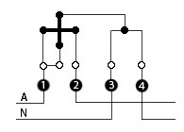
Схема подключения трёхфазного электросчётчика прямого включения:
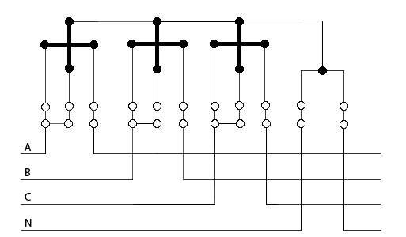

Схема подключения трёхфазного электросчётчика через трансформаторы тока:

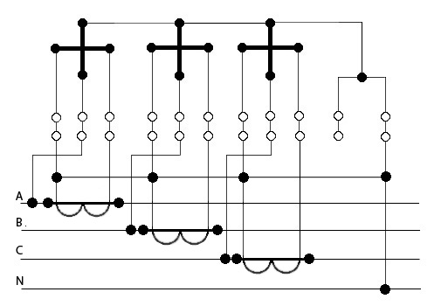

Технические параметры и метрологические характеристики счётчиков электрической энергии должны соответствовать требованиям ГОСТ 52320-2005 Часть 11 «Счетчики электрической энергии», ГОСТ Р 52323-2005 Часть 22 «Статические счетчики активной энергии классов точности 0,2S и 0,5S», ГОСТ Р 52322-2005 Часть 21 «Статические счетчики активной энергии классов точности 1 и 2» (для реактивной энергии - ГОСТ Р 52425−2005 «Статические счетчики реактивной энергии»).
Каждый установленный расчетный счетчик должен иметь на винтах, крепящих кожух счетчика, пломбы с клеймом госповерителя, а на зажимной крышке - пломбу сетевой организации. Таким образом, на расчетном электросчетчике должно быть не менее двух пломб.
На вновь устанавливаемых трехфазных счетчиках должны быть пломбы государственной поверки с давностью не более 12 месяцев, а на однофазных счетчиках – с давностью не более 2-х лет (ПУЭ п.1.5.13).
Счетчики для расчетов потребителей электроэнергии с электроснабжающей организацией необходимо устанавливать на границе раздела сети (по балансовой принадлежности), в точке присоединения энергопринимающего устройства потребителя к объектам электросетевого хозяйства. При отсутствии технической возможности установки прибора учета на границе балансовой принадлежности, расчетный прибор учета подлежит установке в месте, максимально приближенном к границе балансовой принадлежности электрических сетей (п.144 Основных положений, утвержденных Постановлением Правительства РФ от 4 мая 2012 г. №442). В этом случае, объем принятой в электрические сети (отпущенной из электрических сетей) электрической энергии корректируется с учетом величины нормативных потерь электрической энергии, возникающих на участке сети от границы балансовой принадлежности электрических сетей до места установки прибора учета.
Счетчики должны размещаться в легко доступных для обслуживания сухих помещениях, в достаточно свободном и не стесненном для работы месте с температурой в зимнее время не ниже 0 °С.
Не разрешается устанавливать счетчики в помещениях, где по производственным условиям температура может часто превышать +40°С, а также в помещениях с агрессивными средами.
Допускается размещение счетчиков в неотапливаемых помещениях и коридорах распределительных устройств электростанций и подстанций, а также в шкафах наружной установки. При этом должно быть предусмотрено стационарное их утепление на зимнее время посредством утепляющих шкафов, колпаков с подогревом воздуха внутри них электрической лампой или нагревательным элементом для обеспечения внутри колпака положительной температуры, но не выше +20°С (ПУЭ п.1.5.27).
Счетчики должны устанавливаться в шкафах, камерах комплектных распределительных устройств (КРУ, КРУН), на панелях, щитах, в нишах, на стенах, имеющих жесткую конструкцию.
Допускается крепление счетчиков на деревянных, пластмассовых или металлических щитках. Высота от пола до коробки зажимов счетчиков должна быть в пределах 0,8 - 1,7 м. Допускается высота менее 0,8 м, но не менее 0,4 м (ПУЭ п.1.5.29).
В местах, где имеется опасность механических повреждений счетчиков или их загрязнения, или в местах, доступных для посторонних лиц (проходы, лестничные клетки и т.п.), для счетчиков должен предусматриваться запирающийся шкаф с окошком на уровне циферблата (ПУЭ п.1.5.30). Аналогичные шкафы должны устанавливаться также для совместного размещения счетчиков и трансформаторов тока при выполнении учета на стороне низшего напряжения (на вводе у потребителей).
Конструкции и размеры шкафов, ниш, щитков и т.п. должны обеспечивать удобный доступ к зажимам счетчиков и трансформаторов тока. Кроме того, должна быть обеспечена возможность удобной замены счетчика и установки его с уклоном не более 1°. Конструкция его крепления должна обеспечивать возможность установки и съема счетчика с лицевой стороны (ПУЭ п.1.5.31).

В соответствии с п.2.11.18 "Правил технической эксплуатации электроустановок потребителей» утвержденных Приказом Минэнерго РФ от 13 января 2003 г. № 6
Пломбировке подлежат:
клеммники трансформаторов тока;
крышки переходных коробок, где имеются цепи к электросчетчикам;
токовые цепи расчетных счетчиков в случаях, когда к трансформаторам тока совместно со счетчиками присоединены электроизмерительные приборы и устройства защиты;
испытательные коробки с зажимами для шунтирования вторичных обмоток трансформаторов тока и места соединения цепей напряжения при отключении расчетных счетчиков для их замены или поверки;
решетки и дверцы камер, где установлены трансформаторы тока;
решетки или дверцы камер, где установлены предохранители на стороне высокого и низкого напряжения трансформаторов напряжения, к которым присоединены расчетные счетчики;
приспособления на рукоятках приводов разъединителей трансформаторов напряжения, к которым присоединены расчетные счетчики.
Во вторичных цепях трансформаторов напряжения, к которым подсоединены расчетные счетчики, установка предохранителей без контроля за их целостностью с действием на сигнал не допускается.
Для защиты от несанкционированного доступа к электроизмерительным приборам, коммутационным аппаратам и разъемным соединениям электрических цепей в цепях учета должна быть обеспечена возможность их маркирования специальными знаками визуального контроля.
При наличии на объекте нескольких присоединений с отдельным учетом электроэнергии на панелях счетчиков должны быть надписи наименований присоединений (ПУЭ п.1.5.38).
Для безопасной установки и замены счетчиков в сетях напряжением до 380В должна предусматриваться возможность отключения счетчика установленными до него на расстоянии не более 10 м коммутационным аппаратом или предохранителями. Снятие напряжения должно предусматриваться со всех фаз, присоединяемых к счетчику.
Трансформаторы тока, используемые для присоединения счетчиков на напряжении до 380В, должны устанавливаться после коммутационных аппаратов по направлению потока мощности.

Согласовано:

Тех. директор – главный инженер С. А. Худорожко

Заместитель генерального директора
по правовым вопросам Н. В. Бренёв

